**МИНИСТЕРСТВО НАУКИ И ВЫСШЕГО ОБРАЗОВАНИЯ РОССИЙСКОЙ ФЕДЕРАЦИИ**

**Федеральное государственное бюджетное образовательное учреждение высшего образования**

**«НАЦИОНАЛЬНЫЙ ИССЛЕДОВАТЕЛЬСКИЙ МОСКОВСКИЙ ГОСУДАРСТВЕННЫЙ СТРОИТЕЛЬНЫЙ УНИВЕРСИТЕТ»**

Институт ИЦТМС

Кафедра Информационных систем, технологий, автоматизации в строительстве

**КОП №1**

по дисциплине

« Сети и телекомуникации»

|  |  |
| --- | --- |
| Выполнил обучающийся | ИЦТМС-3-2, Шаталина Валентина Александровна |
|  | (институт (филиал), курс, группа, Ф.И.О.) |

г. Москва 2022

**1)Ipconfig**

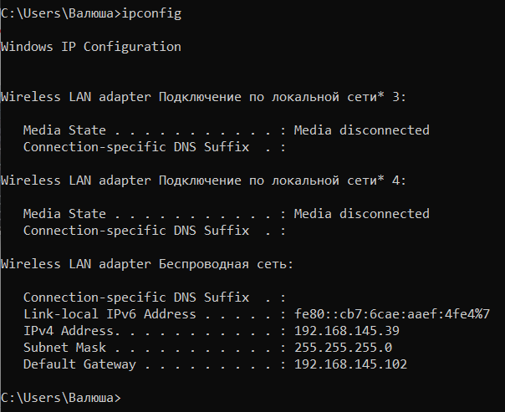

**2)Nslookup**

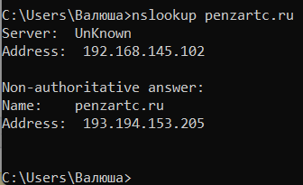

**3)Ping**

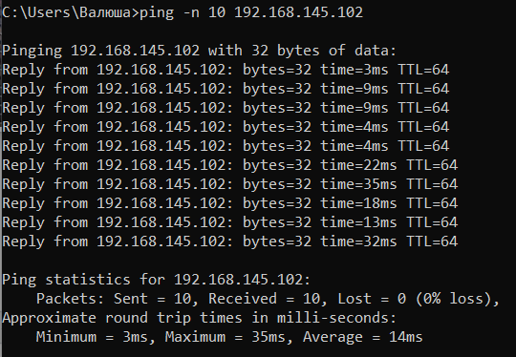

**4)Arp -a**

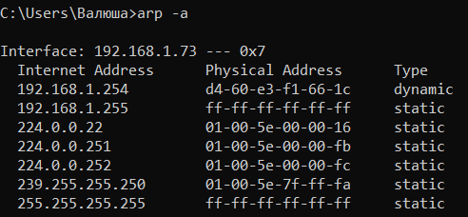



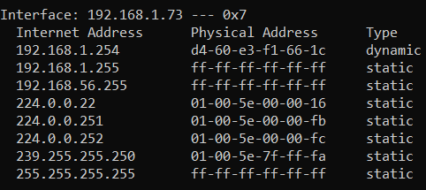

**5) tracent**

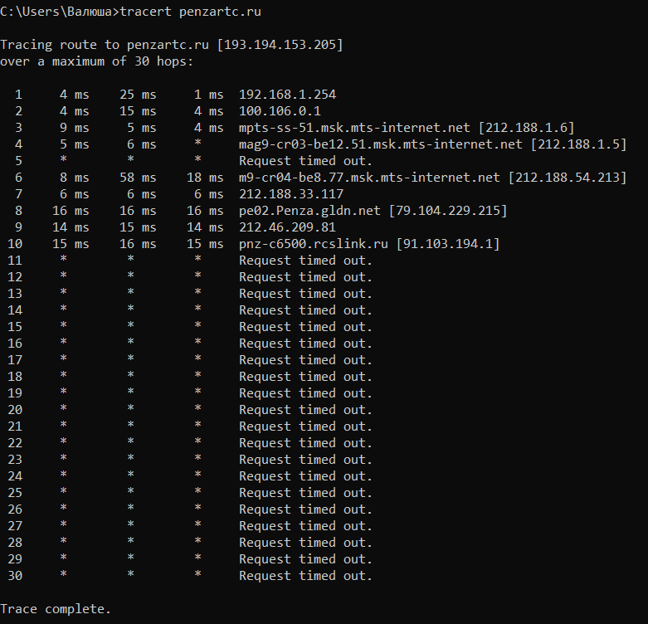

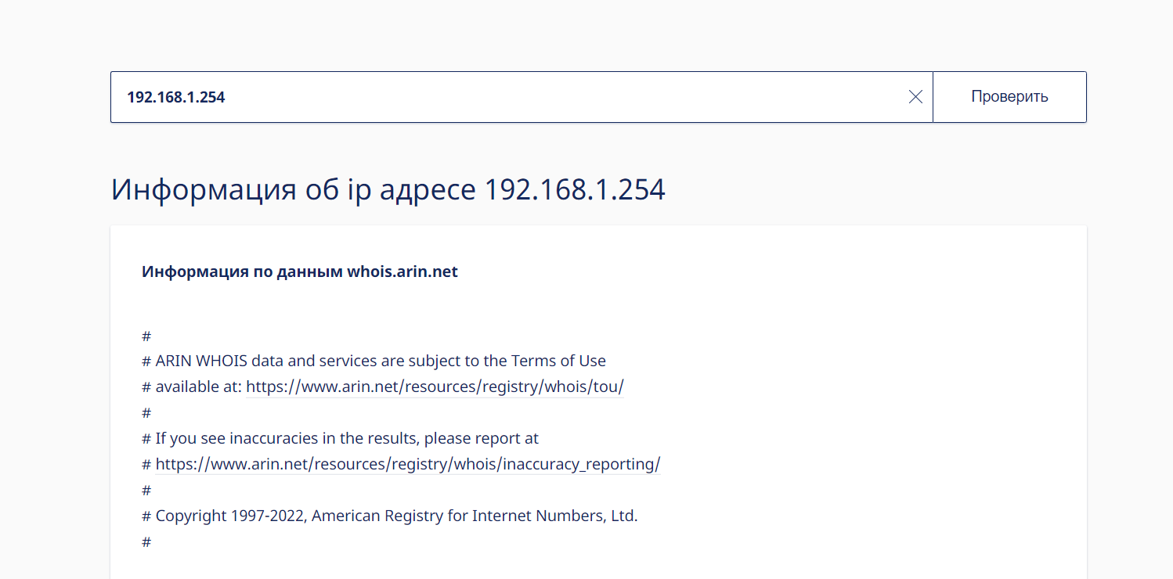

**6)netstat**

